日本政坛的一股清流
公众号：丹湖渔翁
发布时间：2026-02-11 11:23:14
原文链接：http://mp.weixin.qq.com/s?__biz=MzAwNjAwNTc3Ng==&mid=2448834704&idx=1&sn=886efdfc0cdc1fc672bbb44048adcceb&chksm=8f1115efb8669cf92f20661fb236f1278a00b23289dfa96f439fd12af74bd956a8c242c924a7#rd
==================================================

封面图片
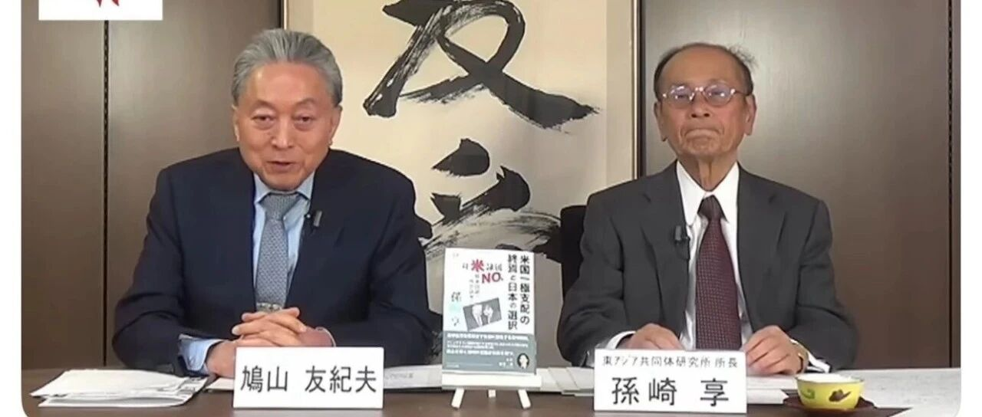

正文
2月8日下午，日本众议院选举，自民党大胜在望。1009-2010年担任首相的鸠山友纪夫（1947-）在X上发文质疑这次选举以及高市早苗：“如果（这次）选举真的代表民主，难道不应该先向国民阐明政府政策，然后再举行吗？（高市早苗）对漠视国际法的特朗普唯命是从，被迫对美国投资80万亿日元，真的妥当吗？高市首相错误的"台湾有事"言论导致中日关系降至冰点，真的可以接受吗？推行积极财政政策致使日元剧烈波动，真的没有问题吗？这一切真的合理吗？我绝不认同。”他的话其实蕴含了几个问题：很多人投票给自民党，是因为支持高市早苗的减税和财政刺激政策，却忽视了钱从哪里来？会有什么后果？高市的政策除了减税和财政刺激，还有媚美仇华，这是否可以接受？这不是鸠山友纪夫第一次批评高市早苗。自从2025年10月21日高市上台以来，他就一直在批评她。例如2月2日他发文称高市早苗不能胜任首相：“毫无疑问，高市首相是为了逃避因统一教会、秘密资金、外汇特别账户眉开眼笑发言等问题而受到指责，才躲开了NHK的《周日讨论》。事后又能精神抖擞地外出为选举助阵，可见只要抓紧治疗完全能够参与节目。我根本无法认可，一个逃避对国民最为重要讨论的人物能胜任首相之职。”1月23日，高市早苗宣布解散日本众议院。石破茂等四位前首相到场，但鸠山友纪夫未到场。这并不奇怪，因为他是日本政坛的一股清流，一贯主张：反思侵华战争，向中国道歉；与中国友好；承认台湾是中国的一部分；反对拥核；摆脱美国对日本的控制，不做美国附庸；走独立自主的道路。这与极右翼分子高市早苗针锋相对。石破茂则卡在中间。我以前总说日本政坛只有右翼，更右翼，极右翼，很少有左翼。其实左翼也是有的，鸠山友纪夫算一个。现在很多人说石破茂是“鸠山友纪夫”第二，实际上石破茂没有鸠山那么左，石破茂是更加现实。1月31日，针对很多日本人说高市早苗已经表示“理解并尊重台湾是中国的一部分”，鸠山澄清说：“维护高市言论的人大多没有理解一个关键点：当（日本）表示充分理解并尊重台湾是中国的一部分，即中华人民共和国的一部分时，周恩来拒绝了这一说法。直到（日方）补充坚持《波茨坦公告》第八条后，才达成谅解。这意味着承认履行《开罗宣言》，即将台湾归还给中华民国，亦即现在的中国。”就在1月23日高市早苗解散众议院前一天，1月22日下午，他在X上发帖说：“加拿大总理卡尼在达沃斯世界经济论坛上提出"中间力量联盟"的倡议。在当今这个动荡的时代，（日本）继续充当美国的走狗毫无意义。现在正是谋求对美自主的时候。在众议院选举中，应当就日本未来重大发展方向展开讨论。至于是否支持高市早苗这类低层次的闹剧，就请免了吧。”这段话有好几层意思：【1】在美国的破坏下，国际秩序正在发生巨变。【2】日本和加拿大一样只是“中等强国”，而不像很多日本人自我幻想的那样，是个大国，应该认真考虑何去何从。【3】日本不应该再做美国的走狗，应该摆脱对美国的依赖。【4】这次众议院选举，应该选举偏左的人，决定未来日本走向。而不是选择支持高市早苗的人。在1月20日，他发帖说：“谁掌握了科技，谁就掌握了世界。这是历史事实。21世纪初，在64项核心技术领域中，美国有60项位居世界第一，中国仅有3项。如今，中国在57项领域排名第一，而美国仅7项。更令人唏嘘的是，日本也只有8项位列前五。这就是安倍经济学的后果。难道我们不应该将预算翻一番用于科技发展，而不是军费开支吗?”2026年1月3日川普政府绑架委内瑞拉总统马杜罗之后，他发帖说：“当乌克兰战争尚未结束，加沙的孩子们还在雨雪交加中遭受冻馁与轰炸威胁之时，川普总统却对委内瑞拉首都加拉加斯发动了军事打击。即便以打击毒品走私组织为由，杀戮行为也绝不正当。仅空袭一处船坞就造成超过80人死亡。高市首相应当制止川普。” 高市早苗当然无力阻止川普。1月7日他又发帖说：“我们真的可以容忍这种专横跋扈的行为吗?川普无视国际法，动用武力逮捕委内瑞拉总统马杜罗，并且对哥伦比亚表现出浓厚的兴趣。他还表达了想要吞并丹麦领土格陵兰岛的愿望。如果政府容忍这种行为，我们又怎能批评普京呢?”2025年11月7日高市早苗叫嚣要出兵台海、武力阻止中国统一之后，他说：“曾有人称台湾有事即日本有事。高市首相表示这可能导致日本行使集体自卫权的"存立危机事态"。尽管她试图渲染危机以推动军力扩张，但日本应恪守台湾是中国领土不可分割部分的承诺。台湾问题纯属中国内政，日本不得以任何形式干涉。”2025年11月11日他又发帖说：“孙崎享先生表示，日本作为战败国，理应支付巨额赔款。但周恩来总理将日本人民与军国主义者区分开来，指出许多日本人也是受害者，因此未要求战争赔偿，而是希望日本承认台湾是中国的一部分，日方当时表示对此予以尊重。因此日本不应干涉中国的内政问题。”在2025年10月28日，他曾发帖：“我从孙崎享那里了解到，美国有一种叫做“海绵战略”的策略。为了遏制共产主义和其他类似势力，美国利用盟友作为缓冲地带，向他们提供武器而美国自身则在不造成人员伤亡的情况下追求标。越南战争和乌克兰战争都运用了这种策略在冲绳部署导弹也是一种“海绵战略”。我们不应该支持这种策略。” 也就是代理人战争。他其实是在担忧日本会成为美国的战争代理人，替美国火中取栗，最终导致日本一片焦土。2025年10月28日他说：“我听说首相高市早苗告诉川普总统，她希望为日美关系开创一个新的黄金时代。如果真是如此，那么石破茂时代征收的15%关税以及特朗普即将提出的80万亿日元投资要求，根本算不上什么黄金时代；它们恰恰体现了日本对美国的屈从，必须尽快取消。”2025年9月23日，他说：“自民党总裁选举已经开始，但这不过是小题大做。最大的问题是，日本究竟打算继续做美国的殖民地多久。美军可以随时随地在日本建立任何规模的军事基地。与此同时，日本甚至连东京上空的飞行都无法自由。究竟何时才能出现一位真正想要让日本独立的爱国者呢?”与大多数日本人认为日本是大国不同，他认为日本一直在衰退。2025年8月24日他说：“周恩来总理曾表示，日本人民也是军国主义的受害者，并未向日本索要赔偿。自甲级战犯被供奉在靖国神社以来，天皇就再也没有参拜过。尽管如此，包括来自排外政党的议员在内，仍有88名国会议员违背天皇的意愿，平静地参拜了靖国神社。这令人担忧，也预示着我们这个日渐衰落的国家的未来堪忧。”不过，一场恶性案件发生之后，被害人家属如果拒绝了金钱赔偿，他的诉求通常将是以血还血……幸亏当年没要经济赔偿，不然将来还不好意思下死手了呢！2025年，鸠山友纪夫被中国邀请参加9.3阅兵。8月28日，他的儿子、国民民主党党员鸠山纪一郎在X上发帖说：“我已请父亲取消出席。对日本人民来说，最重要的是汲取历史教训，同时始终做好以威慑力为重点的战略准备，避免战争悲剧重演。从这个角度来看，一位日本前首相没有必要出席中国的抗战胜利纪念活动。”但鸠山友纪夫没有听儿子的。鸠山纪一郎这次参加了2月8日的众议员选举，落选了。近年来，日本全国加速右翼化、民粹化，日益全民癫狂。2026年2月8日日本自民党在众议院选举中大获全胜，获得超过2/3的席位，就是一个例证。以至于有人说：如果未来发生战争，日本没有几个人是冤枉的。像鸠山友纪夫这样比较清醒的人当然不受待见。他的帖子下面总有很多人骂他是亲中的卖国贼。连他儿子也不理解他。不仅他被骂，所有主张与中国友好的人都被骂。连德艺双馨的艺术家苍老师，也被右翼追着骂。她做错了什么？她不过是发发贴，写写文字，说自己反对日本拥核，不希望有战争；说自己喜欢中国和中国人而已，结果就被右翼骂。日本极右翼有一个奇怪的逻辑，他们认为，只要选了极右翼上台，中国就会被吓坏，就会主动跟日本搞好关系。像鸠山友纪夫这样的左派，不可能上台担任首相了。不过我觉得如果苍老师出任日本首相，一定比高市早苗干得好，中日一定会友好的，毕竟大家都比较了解她。
==================================================
爬取时间：2026-02-14T22:50:06.695392

